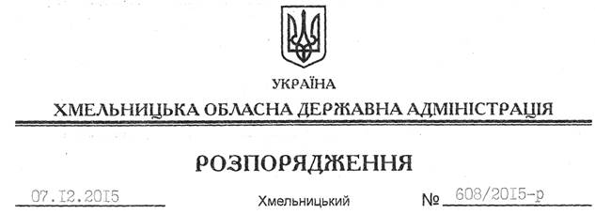

Про внесення змін до розпорядження голови обласної державної адміністрації від 18.03.2015 № 125/2015-р

На підставі пункту 9 статті 39 Закону України “Про місцеві державні адміністрації”:
Внести такі зміни до розпорядження голови обласної державної адміністрації від 18.03.2015 № 125/2015-р “Про склад колегії Хмельницької обласної державної адміністрації”:
1. Увести до складу колегії обласної державної адміністрації
Симчишина  Олександра Сергійовича | – | Хмельницького міського голову (за згодою)

2. Вивести зі складу колегії обласної державної адміністрації Гончара І.Я.

Голова адміністрації М.Загородний

